親愛的家長/照顧者，

我們想告訴你一個絕佳機會：[School/Network name] 很榮幸與 Springboard Collaborative 合作提供一項閱讀計劃。我們誠邀你參與！ Springboard 幫助學生提高閱讀水平，並幫助學生家人成為家庭閱讀教練。以下是我們的 Springboard 計劃的一些詳細資訊：

閲讀

每個學生每週都會接受小班指導。教師主持每週一次的家庭工作坊，幫助**你**學習在家教授閱讀的策略。我們知道你是孩子進步方面的專家，我們相信你的家是一個很棒的課堂。這一體驗將包括：

● 學生將每週參加 [**insert**] 次，持續 [**insert**] 週

● 學生將獲得[insert books, incentives, etc.]

閱讀獎勵

每個學生都會有一個閱讀目標。如果實現了目標，就可以獲得閱讀獎勵，例如 [insert example]。如果他們超過了自己的目標，就可能會得到更多的獎勵。若你的孩子想要獲得閱讀獎勵：

1) 你的孩子必須參加計劃

2) 你的孩子必須達到閱讀目標

3) 你（或其他成年人）需要參加家庭工作坊

你的計劃負責人會詳細告訴你的孩子如何獲得獎勵。

了解更多詳情並註冊

● **日期**：[start/end dates for children or all dates of Afterschool]

● **時間**：[start/end time for children]

● **家庭工作坊**：[dates & time]

● **地點**：[school name & address]

● **食物**：提供點心

● **費用**：此計劃免費提供

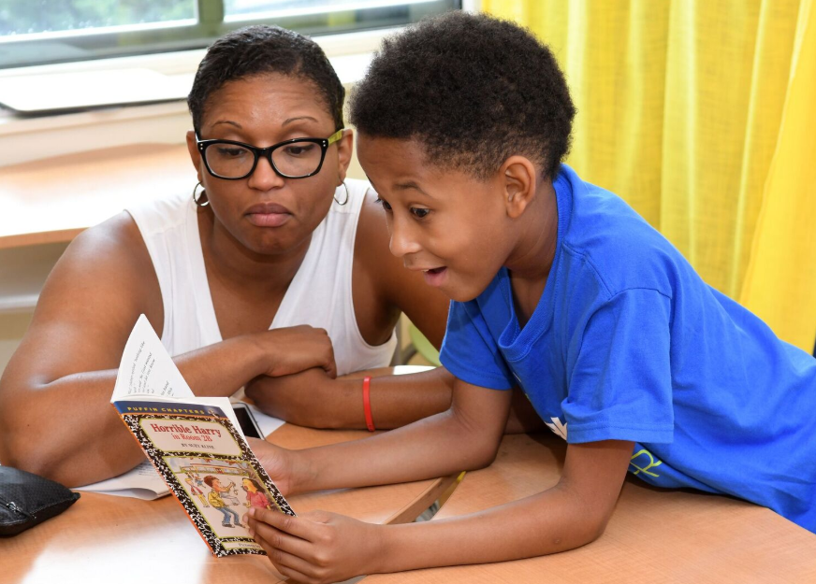

**請立即填寫註冊表，在 Springboard 中預留一個位置！**

我們期待與你一起閱讀！